www.siltarecords.it info@siltarecords.it

NEWSLETTER OTTOBRE 2009
http://www.siltarecords.it/newsletters.html

"Effetto Ludico – parte prima" - Alessandro Sacha Caiani: nuovo CD

Carissimi,
Silta Records è lieta di annunciarvi la nuova pubblicazione:
E F F E T T O L U D I C O - PARTE PRIMA

Alessandro Sacha Caiani (sax tenore), Achille Succi (sax alto, clarinetto basso), Biagio Coppa (sax tenore, sax soprano), Xabier Iriondo (mahai metak, shaahi baaja), Silvia Bolognesi (contrabbasso), Cristiano Calcagnile (batteria).
Questo sestetto vi stupirà. E' vero che con tali musicisti le aspettative devono essere elevate, ma questo disco non è solo la conferma del valore di questi musicisti come singoli: è il suono di gruppo, l'unitarietà e l'omogeneità del progetto che stupiscono. Le idee fluiscono e le linee improvvisative, mai banali, seguono un filo logico che si dipana con freschezza ed entusiasmo. Ne resterete contagiati.
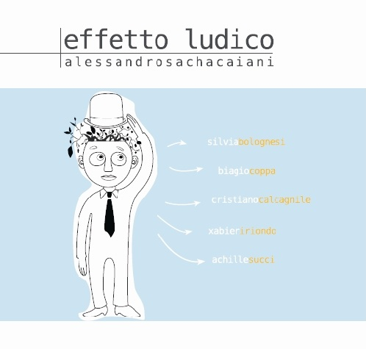

Questo 2009 continuerà con nuove bellissime pubblicazioni! Continuate a seguirci!

DISTRIBUTORE UFFICIALE: 

Informativa ai sensi del D. Lgs. 196/03 (legge sulla privacy). Questa Newsletter viene inviata agli operatori del settore (musicisti, media) e a chiunque lo richieda, esclusivamente con lo scopo di inviare informazioni inerenti l’attività artistica dei Musicisti che hanno pubblicato la loro opera con Silta Records. Tutti i destinatari della mail sono in copia nascosta, ma può succedere che il messaggio pervenga anche a persone non interessate in tal caso vi preghiamo di segnalarcelo rispondendo CANCELLAMI a questa mail precisando l'indirizzo che vorrete immediatamente rimosso dalla mailing list. Ci scusiamo qualora questa Newsletter non fosse gradita e provvederemo a cancellare l’indirizzo email su richiesta.

Per iscriverti alla Newsletter invia una email a info@siltarecords.it scrivendo ISCRIVI nell’oggetto.
Per cancellarti dalla Newsletter invia una email a info@siltarecords.it scrivendo CANCELLA nell’oggetto.

